Navnenyt 24. juni 2022

Fra kampvogn til lastbil og kundeleverancer
Chauffør Kaj Evald Jakobsen fra Bygma Næstved har 25-års jubilæum den 2. juli 2022
Først kørte Kaj Evald Jakobsen kampvogn ved Garderhusarregimentet i Næstved. De sidste mange år har han kørt varer og byggematerialer ud til kunderne som chauffør for Bygma Næstved.
Efter 15 år i forsvaret besluttede Kaj at tage en civiluddannelse, og han gik derfor i lære som lager- og transportelev. Når han valgte netop denne vej, skyldes det, at han godt kan lide fysisk arbejde og mente at et arbejde i byggebranchen var både spændende og alsidigt.
Chauffør på ’egen’ lastbil
Kaj Evald Jakobsen blev ansat i Bygma Næstved, hvor han de første fire år arbejdede på pladsen og som chaufførafløser på lastbil og truck. Derefter blev han fast chauffør på sin ’egen’ lastbil, og selv efter mange år bag rattet, elsker han jobbet. ”Jeg kommer rundt på mange byggepladser og kan godt lide en kort snak med kunderne. Det er et meget selvstændigt arbejde.
Men jeg kan især godt lide de udfordringer, der følger med opgaverne. Nogle gange skal varerne løftes med kran op på et tag, andre gange skal de ind ad et vindue. Det stiller krav til præcision og erfaring, og jeg holder af at kørslerne er så forskellige”.
Kører primært til profferne
Selve jobbet har ikke ændret sig så meget gennem årene, men Kaj fortæller at Bygmas koncept har medført positive ændringer i karakteren af hans job. ”Tidligere havde vi en del private kunder med mange mindre kørsler. I dag henvender Bygma sig primært til de professionelle håndværkere, så de læs jeg kører ud til byggepladserne er langt større og består fortrinsvis af trælast og andre byggematerialer. Det synes jeg er fedt”.
Kaj Evald Jakobsen kommer oprindelig fra Lolland. Men han fik blik for området omkring Næstved i de år han var soldat, og valgte efterfølgende at slå sig ned her. Kaj bor i eget hus og bruger fritiden med at se sport, eller at deltage i veteran-sammenkomster for tidligere udsendte soldater. Selv har han været udsendt til Cypern og det tidligere Jugoslavien. Og så har han en tæt relation til sin søsters børn og børnebørn, som han også gerne tilbringer fritiden med.
25-års jubilæet den 2. juli bliver markeret internt med kollegaerne i Bygma Næstved.

Billedtekst:
Chauffør Kaj Evald Jakobsen fra Bygma Næstved har 25-års jubilæum den 2. juli 2022

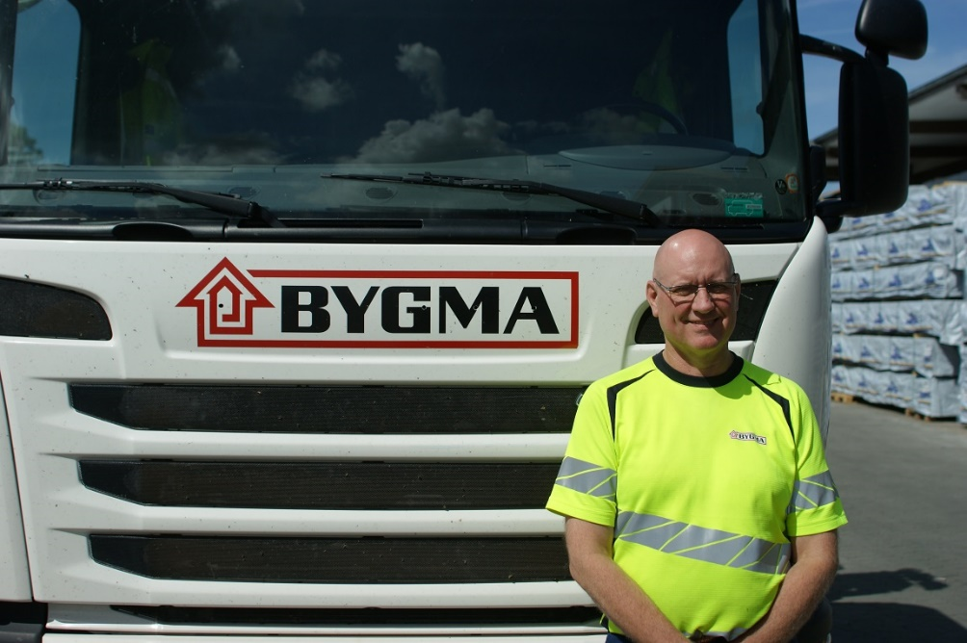

Bygma Gruppen beskæftiger ca. 2.600 ansatte fordelt på mere end 100 forretningsenheder i hele Norden. Koncernen er den største danskejede leverandør til byggeriet, med aktiviteter inden for salg og distribution af byggematerialer. Bygma Gruppen omsatte i 2021 for 10,8 mia. DKK.

